INITIATION
AU BOURRAGE DU GILLE
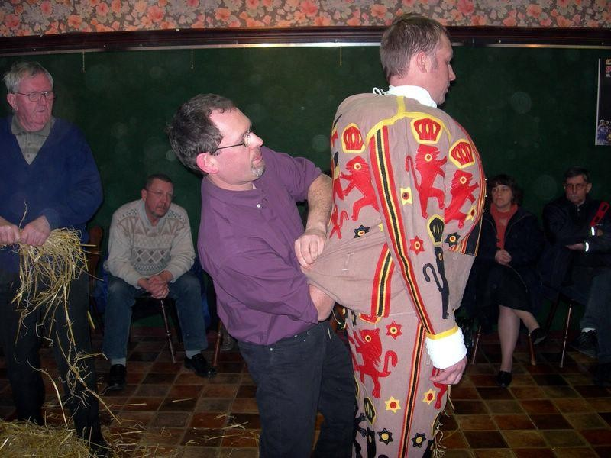
3
3

A
N
S

LUNDI 19/01/26
19.00 Heures
MERCREDI 28/01/26
19.00 Heures

JEUDI 05/02/26
19.00 Heures

Salle B du Kursaal
Avenue Wanderpepen, BINCHE

SOUS LE PATRONNAGE DE LA VILLE DE BINCHE ORGANISATION LES INCORRUPTIBLES – ADF

